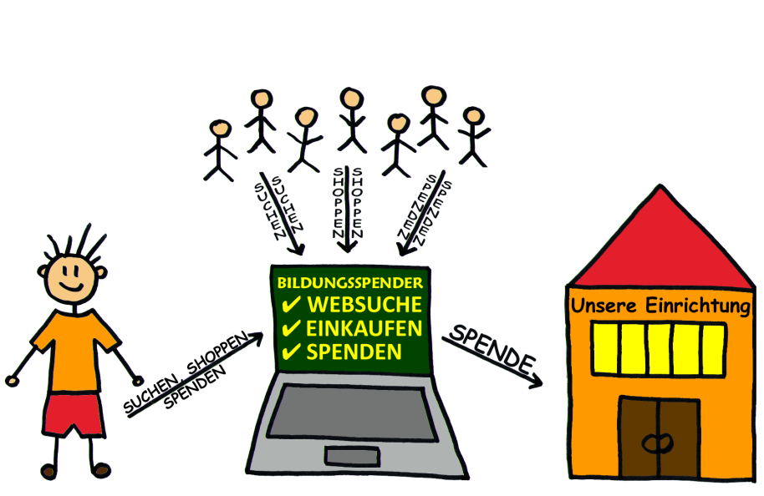

**Förderverein Kindergarten und Grundschule Horrheim e.V.**

Unterstützen Sie uns kostenlos – Jeder kann helfen!

**Förderverein Kindergarten und Grundschule Horrheim e.V.**

Unterstützen Sie uns kostenlos – Jeder kann helfen!

Unterstützen Sie kostenlos:

**Den Förderverein Kindergarten und Grundschule Horrheim e.V.**

Das geht ganz einfach. Starten Sie Ihre Einkäufe zugunsten unseres Spendenprojekts bei Bildungsspender.de unter:

**bildungsspender.de/foerderverein-horrheim**

**Einkaufen und ohne Mehrkosten helfen**

Mit einem Einkauf bei über 1600 Partner-Shops und Dienstleistern kann man uns **ohne Mehrkosten** und **ohne Registrierung** unterstützen - egal ob Mode, Technik, Büromaterial oder Reisen:

Einige der größten Shops sind:

**MyToys – OTTO – JAKO-O – IKEA – ebay – bonprix.de – Expedia.de**

**So funktioniert Bildungsspender**

Wir erhalten durch jeden Einkauf über Bildungsspender eine Spende. Wie das genau funktioniert, erklärt ein vierminütiges Video:

**bildungsspender.de/IHRE-URL/erklaervideos**

Um keinen Einkauf mehr zu vergessen, einfach unsere Projektseite als Startseite einrichten oder sich durch Shop-Alarm automatisch erinnern lassen, sobald die Seite eines Partner-Shops aufgesucht wird:

**bildungsspender.de/IHRE-URL/shop-alarm**

**Das können Sie für uns erreichen**Bei regelmäßiger Nutzung erlöst ein durchschnittlicher **Privathaushalt rund 100 bis 150 Euro pro Jahr**.**Gewerbetreibende**, die zum Beispiel Büromaterial kaufen, Hotels,Flüge und Mietwagen buchen sowie Druckaufträge über unsere Projektseite abwickeln, können **mehrere tausend Euro pro Jahr erlösen**.

Unterstützen Sie kostenlos:

**Den Förderverein Kindergarten und Grundschule Horrheim e.V.**

Das geht ganz einfach. Starten Sie Ihre Einkäufe zugunsten unseres Spendenprojekts bei Bildungsspender.de unter:

**bildungsspender.de/foerderverein-horrheim**

**Einkaufen und ohne Mehrkosten helfen**

Mit einem Einkauf bei über 1600 Partner-Shops und Dienstleistern kann man uns **ohne Mehrkosten** und **ohne Registrierung** unterstützen - egal ob Mode, Technik, Büromaterial oder Reisen:

Einige der größten Shops sind:

**MyToys – OTTO – JAKO-O – IKEA – ebay – bonprix.de – Expedia.de**

**So funktioniert Bildungsspender**

Wir erhalten durch jeden Einkauf über Bildungsspender eine Spende. Wie das genau funktioniert, erklärt ein vierminütiges Video:

**bildungsspender.de/IHRE-URL/erklaervideos**

Um keinen Einkauf mehr zu vergessen, einfach unsere Projektseite als Startseite einrichten oder sich durch Shop-Alarm automatisch erinnern lassen, sobald die Seite eines Partner-Shops aufgesucht wird:

**bildungsspender.de/IHRE-URL/shop-alarm**

**Das können Sie für uns erreichen**Bei regelmäßiger Nutzung erlöst ein durchschnittlicher **Privathaushalt rund 100 bis 150 Euro pro Jahr**.**Gewerbetreibende**, die zum Beispiel Büromaterial kaufen, Hotels,Flüge und Mietwagen buchen sowie Druckaufträge über unsere Projektseite abwickeln, können **mehrere tausend Euro pro Jahr erlösen**.

**Alle Informationen unter:www.bildungsspender.de**